Краткосрочный (поурочный) план
А.де Сент-Экзюпери «Маленький принц»

Раздел | Путешествие в космос
ФИО педагога | Максимова Т.А.
Дата: | 4 четверть
Класс: 4 «Б» | Количество присутствующих:  Количество отсутствующих:
Тема урока | А. де Сент-Экзюпери «Маленький принц»
Цели обучения (ЦО) из долгосрочного плана | 4.2.4.1 понимать и определять жанровые особенности мифа, фантастики, легенды, басни, литературной сказки, рассказа, стихотворения, былины, притчи, героического эпоса;  4.2.7.2 сравнивать эпизод художественного произведения с его отображением в иллюстрациях;  4.3.3.1 писать творческие работы в форме диафильма /проспекта/  презентации/схем/ интервью/отзыва /заметки/объявления/ постера.
Цели урока | Высказывает свое мнение по сквозной теме урока «Мы в ответе за будущее».  Называют жанровые особенности фантастики.  Называет эпизод художественного произведения в соответствии с представленной иллюстрацией.  Пишет творческую работу в виде постера.
Ход урока
Этап урока/время | Действия педагога и ученика | Оценивание | Ресурсы
Организацион-ный (1 мин.) | Приветствие. Проверка готовности к уроку.
Подготовка к чтению (5 мин) | - Таблица Шульте 4х4  - Струп-тест  - Стратегия «Шторка», работа с текстом: прочитать текст, ответить на вопросы. | ОС: комментарий учителя | Таблицы Шульте 4х4  Струп-тест  Презентация
Актуализация знаний (5 мин.) | (Ф) - Ребята, на прошлом уроке мы начали работу с новым произведением. Назовите автора и название произведения.  А. де Сент-Экзюпери «Маленький принц»  Задание 1. Стратегия «Корзина идей»  - У вас на партах находятся стикеры, назовите и напишите, что вы знаете о писателе А. де Сент-Экзюпери.  На доске портрет писателя, учащиеся располагают звезды рядом.  Проверка домашнего задания.  Рисунок планеты (придумать свою планету, её название, житель.  Выставка рисунков планет.  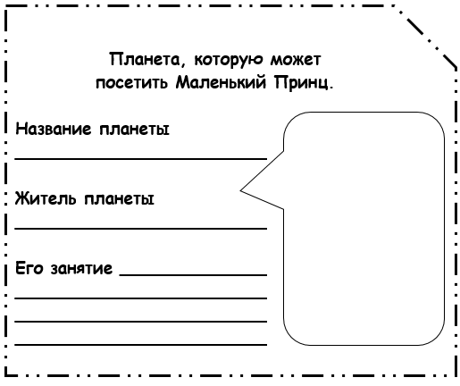 | ОС: комментарий учителя  Дескрипторы:  1.Выполняет рисунок.  2. Записывает название планеты, жителя и чем он занимается. | Портерт писателя, стикеры – звезда  Оценочный лист  Карточка с домашним заданием
Целеполагание (2 мин.) | - Над чем мы будем работать сегодня на уроке?  - Какова цель нашего урока? (называть жанровые особенности фонтастики, писать творческую работу) |  | Презентация
Работа по теме урока (24 мин.) | ЦУ: Понимать и определять жанровые особенности мифа, фантастики, легенды, басни, литературной сказки, рассказа, стихотворения, былины, притчи, героического эпоса.  Задание 2.  (Ф) – Продолжите, фантастика – мир невероятных …. | ОС: комментарий учителя
 | ЦУ: Сравнивать эпизод художественного произведения с его отображением в иллюстрациях.  (П) Задание 3. Написать название планеты, на которой побывал Маленький принц. Указать жителя планеты и чем он занимался.  Деление на пары: www.classtools.net  Каждая пара получает иллюстрацию планеты.  Пара демонстрирует результат работы, иллюстрации планет крепятся на доске. | Взаимопроверка/ взаимооценка.  «Поднятая рука» | Иллюстрации с изображением планет.
 | Физминутка  ЦУ: Писать творческие работы в форме диафильма /проспекта/  презентации/схем/ интервью/отзыва /заметки/объявления/ постера.  Деление на группы: www.classtools.net  (Г) Задание 4.  1 группа: Составить план отрывка произведения (данного в учебнике)  2 группа: «Фишбоун» (портрет героя)  3 группа: Синквейн: «Маленький принц», «Лис», «Летчик», «Роза»  Представитель группы демонстрирует результат работы для другой группы. | ОС: комментарий учителя  Взаимооценива  ние групп: «Две звезды и пожелание».  Дескрипторы (оценивание работы группы):  1. Распределить обязанности.  2. Выслушать мнение каждого.  3. Обсудить выбор.  4. Оформить работу.  5. Назначить того, кто представляет результат другой группе.  6. Представить результат. | Стикер для взаимооценивания «Две звезды и пожелание»  Текст произведения  1я гр: лист А4  2я гр: карточка (А4) – фишбоун  3я гр: карточки для синквейна, лист А4
Закрепление (5 мин.) | (И) Задание 5. Соотнеси.  Составлено в программе wordwall  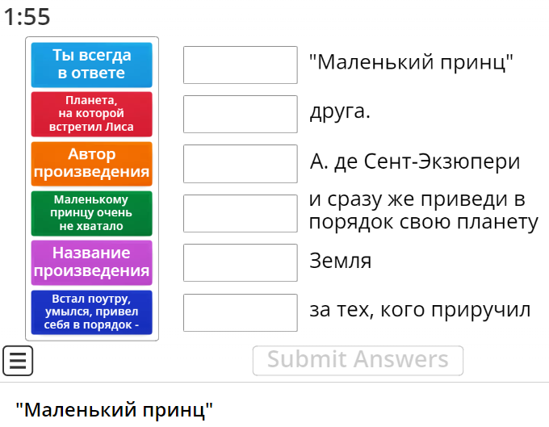 | Самопроверка | Телефон
Подведение итогов (рефлексия) (3 мин.) | Домашнее задание: написать письмо главному герою.  Рефлексия на стикерах.  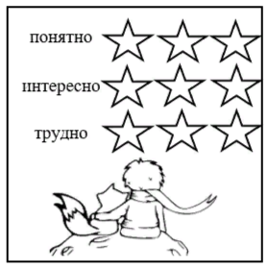 | Самооценка/комментарий | Стикеры с рефлексией

